课程编号：MTH17004, MTH17006 北京理工大学2010-2011学年第二学期
工科数学分析期中试题
班级_______________ 学号_________________ 姓名__________________

(本试卷共6页, 十一个大题，试卷后面空白纸撕下作草稿纸)
题号 | 一 | 二 | 三 | 四 | 五 | 六 | 七 | 八 | 九 | 十 | 十一 | 总分
得分

一. 填空题（每小题2分, 共10分）
1. 已知空间四点 则以此四点为顶点的四面体的体积
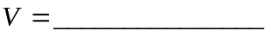。
2. 直线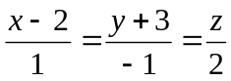与平面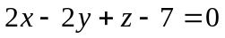的夹角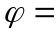______________。
3. 函数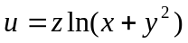在点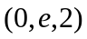处沿方向 __________________ 增加的最快。
4. 函数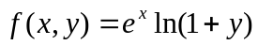的带皮亚诺余项的二阶麦克劳林公式为
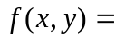 ______________________________________________ 。
5. 设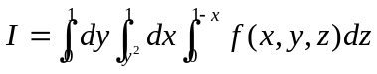，其中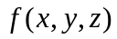是连续函数，若将积分次序变换成：先对积分，再对积分，最后对积分，则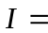 _____________________________。
二. (9分) 求点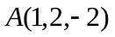到直线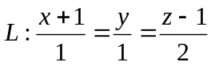的距离。

三. (9分) 设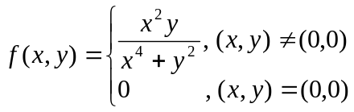，求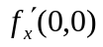，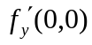，并讨论在点处的连续性。

四. (9分) 已知点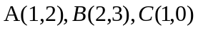，函数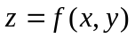可微，且在点处沿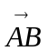方向的方向导数为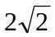，沿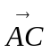方向的方向导数为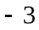，求点处沿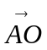方向的方向导数

五. (9分) 设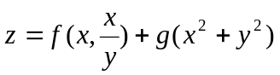，其中二阶可导，有二阶连续偏导数，求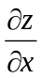，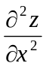，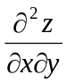。

六.(9分)设是曲面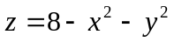与平面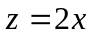所围成的空间有界闭区域，求的体积。

七. (9分) 求曲线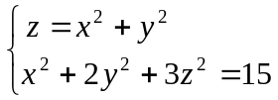在点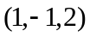处的切线方程。

八. (9分) 证明曲面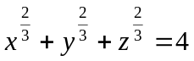上任一点的切平面在三个坐标轴上截距的平方和为常数。

九.(9分) 计算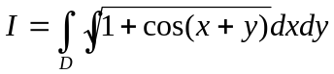，其中是由直线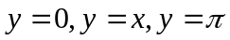所围成的平面有界闭区域。

十.(9分) 计算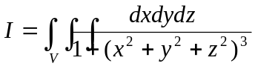，其中是由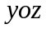平面上的区域绕轴旋转一周而成的立体，而是由曲线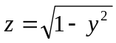，直线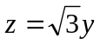及轴所围成的。

十一.(9分) 已知平面上两定点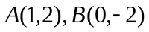，试在曲面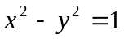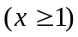上求一点，使的面积最小。

